2010年4月高等教育自学考试全国统一命题考试
计算机原理 试卷
(课程代码 02384)
一、单项选择题(本大题共15小题，每小题2分，共30分)
在每小题列出的四个备选项中只有一个选项是符合题目要求的，请将其代码填写在题后的括号内。错选、多选或未选均无分。
1、在下列选项中，同机器语言指令基本上是一一对应的是 【 】
A、汇编语言指令 B、C语言语句
C、VB语句 D、Java语句
2、设或门的输入端为A、B和C，其输出端为F。若输出端的逻辑值为F=0，则输入端A、
B和C的逻辑值是 【 】
A、A=0，B=0，C=0 B、A=1，B=0，C=1
C、A=1，B=1，C=0 D、A=1，B=1，C=1
3、设半加器的输入端为A和B，其和数输出端为S，进位输出端为C。若输入端为A=1
和B=0，则输出端S和C的值是 【 】
A、S=0，C=0 8、S=0，C=1
C、S=1，C=0 D、S=1，C=1
4、表示标准的ASCIl码的二进制码位数是 【 】
A、6 B、7 C、8 D、9
5、进位制的“基数”是指在进位计数制中 【 】
A、一个数位允许使用的最大数代码 B、一个数位允许使用的数码个数
C、确定一个数的位数 D、确定一个数的位权
6、在下列的符号数中，做定点数加减法运算时，可以根据规则将减法的运算转换为加法运
算的是 【 】
A、原码和反码 B、原码和补码
C、反码和补码 D、反码和真值码
7、在做定点数加减法运算时，设两个操作数的符号和运算结果的符号分别为X₀、Y₀和
Z₀，那么根据溢出的单符号操作检测法，以下表示运算结果溢出的是 【 】
A、X₀=Y₀=Z₀ B、X₀=Y₀≠Z₀
C、Y₀≠X₀=Z_{O} D、X₀≠Y₀=Z₀
8、能表征计算机硬件基本功能的是 【 】
A、I/O设备 B、指令系统 C、运算器 D、操作系统
9、若某指令中的地址代码表示存放操作数地址的地址，则该指令的寻址方式是
【 】
A、直接寻址 B、变址寻址 C、间接寻址 D、扩展寻址
10、CPU管理并产生指令的操作信号，将操作信号送往相应的部件，控制这些部件按指令
的要求进行操作。CPU的这种功能属于 【 】
A、程序控制 B、操作控制 C、时间控制 D、数据加工
11、如果按存储介质分类的话，可以把存储器分为 【 】
A、半导体存储器、磁存储器和光存储器
B、随机存取存储器、只读存储器、顺序存取存储器和直接存取存储器
C、非易失性存储器和易失性存锗器
D、主存储器和辅存储器
12、如果存储器对某存储单元进行存取信息时，其存取时间与该单元所在的物理位置无关，
则该存储器称为 【 】
A、随机存取存储器 B、只读存储器
C、顺序存取存储器 D、直接存取存储器
13、在外围设备采用统一编址方式的I/O系统中，用于实现输入输出操作的指令是
【 】
A、专用的I/O指令 B、内存读写指令
C、访问通道指令 D、系统调用指令
14、按接口与设备之间数据传输的宽度来分类的两类输入输出接口是 【 】
A、并行接口和串行接口 B、同步接口和异步接口
C、程序直接控制接口和程序中断接口 D、程序中断接口和DMA接口
15、完全由外围设备和主存之间直接进行数据传输的输入输出控制方式是 【 】
A、程序查询方式 B、程序中断方式
C、DMA方式 D、程序直接控制方式
二、填空题(本大题共10小题，每小题2分，共20分)
请在每小题的空格中填上正确答案。错填、不填均无分。
16、程序、数据及有关的文档组成了计算机的 。
17、设RS型触发器的输入端为R和S，输出端为Q和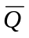。如果R为1电位、S为0电位，
那么Q端的电位应为 。
18、计算机汉字系统中，某个汉字的国标码是4D75H，则它的机内码是： 。
19、做原码一位乘法运算时，需要重复进行多次的“加”及“右移”操作，每次参与相加的
是 和位积两个数。
20、在浮点数加减法运算中，为了使运算结果表示为浮点数的标准形式，它必须执行一步
操作。
21、机器的 表示计算机内部数据通道和工作寄存器的宽度。
22、精简指令集汁算机中，常用的简单指令都可以在一个 周期内执行完。
23、一般将存储器硬件设备与 一起合称为存储系统。
24、在计算机系统中，CPU与除主存之外的其它部件之间传输数据的 统称为输入输出系统。
25、在显示设备的显示标准中， 越高，显示的图像就越清晰。
三、计算题(本大题共5小题，每小题4分，共20分)
26、化简逻辑表达式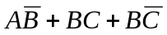。
27、十进制数259.75D的八进制数表示和十六进制数表示是什么?
28、已知X=-O.01011，Y=-0.10010。要求用补码运算来计算X-Y，并给出计算过程，
同时指出运算结果是否溢出。
29、试分别写出以下运算的结果：
(1)对8位补码操作数1110 0101算术左移一位
(2)对8位补码操作数1101 0111算术右移一位
(3)对8位操作数1011 1001逻辑左移一位
(4)对8位操作数1011 1001逻辑右移一位
30、设存储器的存储容量C为2MB，数据寄存器的位数(数位线)为16。试问其地址寄存器应为多少位?
四、问答题(本大题共7小题，第31、32、34、35、36小题各4分，第33、37小题各5分，共30分)
31、设在如题31图所示的电路中，A输入0电位，B输入0电位。那么CP端由0电位跳变到1电位后触发器Q₁和Q₂的状态是什么?
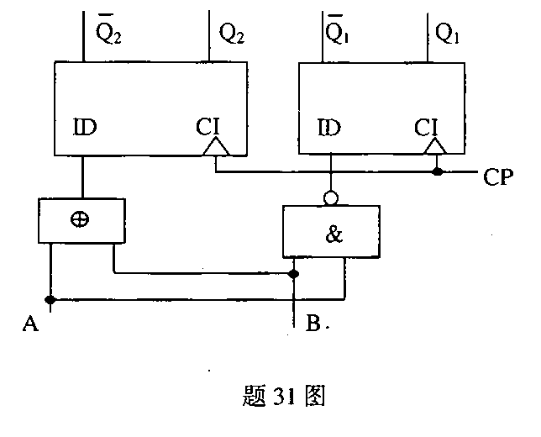
32、计算机中带符号数常用的编码有哪几种?其中用得最多的是哪一种?
33、在计算机中浮点数的表示形式由哪两部分组成?请说明在应用中，对这两部分在数值上和编码方法上有何要求?
34、CPU中的状态寄存器保存着由算术和逻辑运算的结果所建立的各种状态标志。常用的状态标志位名称有C、V、Z、N，请分别说明这些状态标志位的含义。
35、执行非访内指令、直接访内指令、(单级)间接访内指令、无条件转移指令分别需要多少个CPU周期?
36、存储器接到写操作命令时应依序完成哪四个操作?
37、在整个程序中断处理过程中，当执行完中断服务程序后，接着按顺序还要执行哪些操作?
